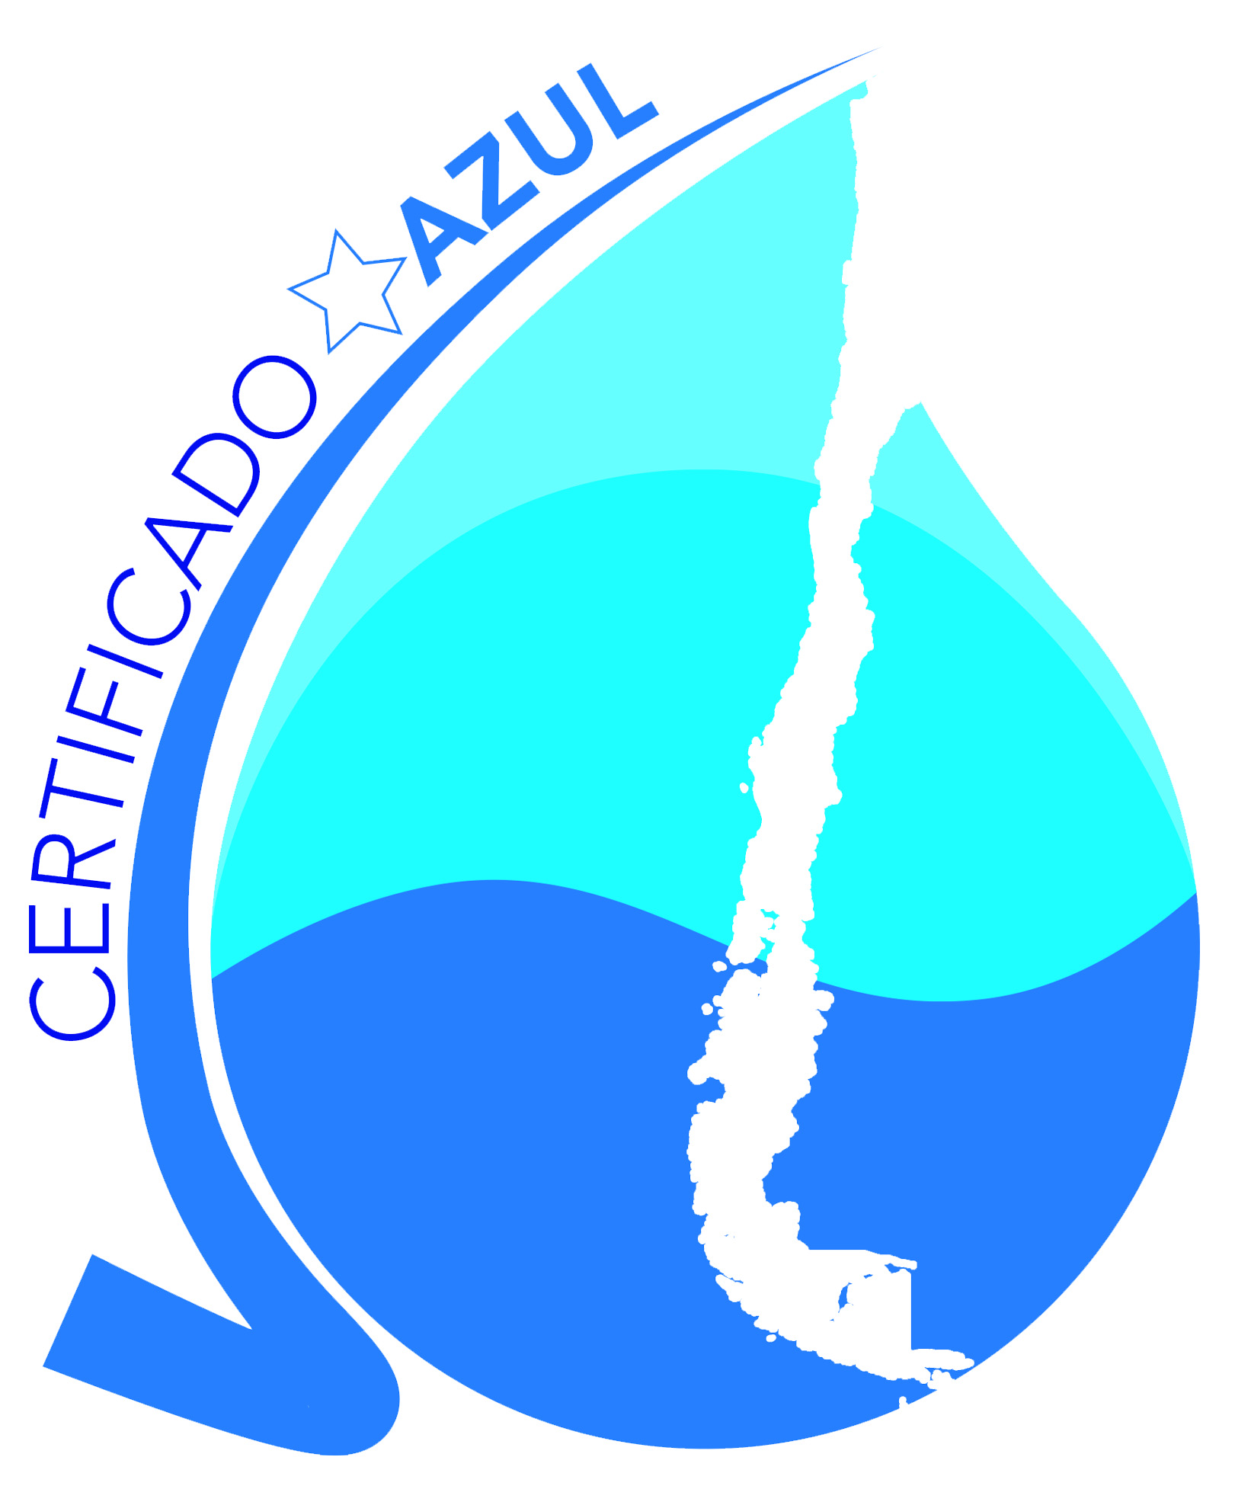

**DECLARACIÓN JURADA**ACUERDO DE PRODUCCIÓN LIMPIA   
CERTIFICADO AZUL

En la ciudad de _____________, a __________ de ________ de 2020, don _______________, cédula nacional de identidad N° ________________, en representación de _______________________, RUT Social N° ____________________, ambos con domicilio en calle ______________, N° _____________, de la ciudad de ______________, en adelante también “la Empresa”, declara bajo fe de juramento lo siguiente:

1.- Que _________________ es un sociedad legalmente constituida y vigente de acuerdo a las leyes de Chile.

2.- Que son efectivos los antecedentes entregados en su postulación al Acuerdo de Producción Limpia Certificado Azul.

3.- Que la Empresa es dueña de los derechos de agua que utiliza en sus procesos productivos, sin que existan reclamos de terceros respecto a su propiedad *y que dichos derechos de agua se encuentran catastrados en el Catastro Público de Aguas de la DGA* (Esto último en caso de corresponder de acuerdo al acto constitutivo del derecho de aguas).

*Que tiene pagados los derechos pecuniarios que corresponden con la Asociación de Canalistas respectiva.* (Esta declaración se incorpora en el caso de que se trate de una empresa que pertenezca a la una Asociación)

*Que tiene un título válido para usar el agua que utiliza en sus procesos.* (Esto último como alternativa, para el caso que la empresa no sea dueña de derechos de agua y use derechos de terceros o contratados con una empresa que le suministra agua).

4.- Que la Empresa cumple con toda la normativa ambiental y sanitaria en materia de recursos hídricos.

5.- Que la Empresa se compromete a gestionar su recurso hídrico de la forma más amigable con el territorio en el cual realiza sus operaciones.

6.- Que la Empresa no ha sido sancionada en el último año, ni está sujeta actualmente a ningún proceso sancionatorio en relación a los derechos de agua, su uso, disposición y/o contaminación de agua por ningún organismo del Estado.

7.- Asimismo, declara conocer y aceptar los términos del Acuerdo de Producción Limpia Certificado Azul, por lo que declara autorizar desde ya en forma expresa a la Agencia por la Sustentabilidad y el Cambio Climático para verificar la información declarada o aportada en cualquier momento mientras dure el Acuerdo de Producción Limpia Certificado Azul, o durante la vigencia del certificado que otorgue, ya sea requiriendo información complementaria a la misma Empresa o a cualquier organismo público o privado.

_________________

Nombre Empresa

Nombre Representante legal